23.5.2019

Nabídka na převod pokladače kuželů FIAT DUCATO státním organizacím a organizačním složkám státu

Ředitelství silnic a dálnic ČR SSÚD 5 Kocourovec nabízí k převodu státním organizacím nebo organizačním složkám státu pokladač kuželů FIAT DUCATO
Značka a typ : FIAT DUCATO 2.2 JTD 11
Registrační značka: 1AC 6496
Inventární číslo: 27DP000040
v provozu od: 6.5.2009
objem motoru / výkon: 2198 cm³/ 74 kW
nejvyšší technicky přípustná hmotnost: 3000kg + 2000 kg přívěs
palivo: nafta
počet míst: 3
ujeto kilometrů: 151113 km
platnost TP do: 3.5.2019
stav: Vozidlo je neschopné provozu po pozemních komunikacích, karoserie
deformovaná po dopravní nehodě, vylomené levé boční posuvné dveře,
rozbité čelní sklo, deformované tažné zařízení, ulomená řadící páka,
nejde nastartovat motor, odebrané ORV. Totální škoda.

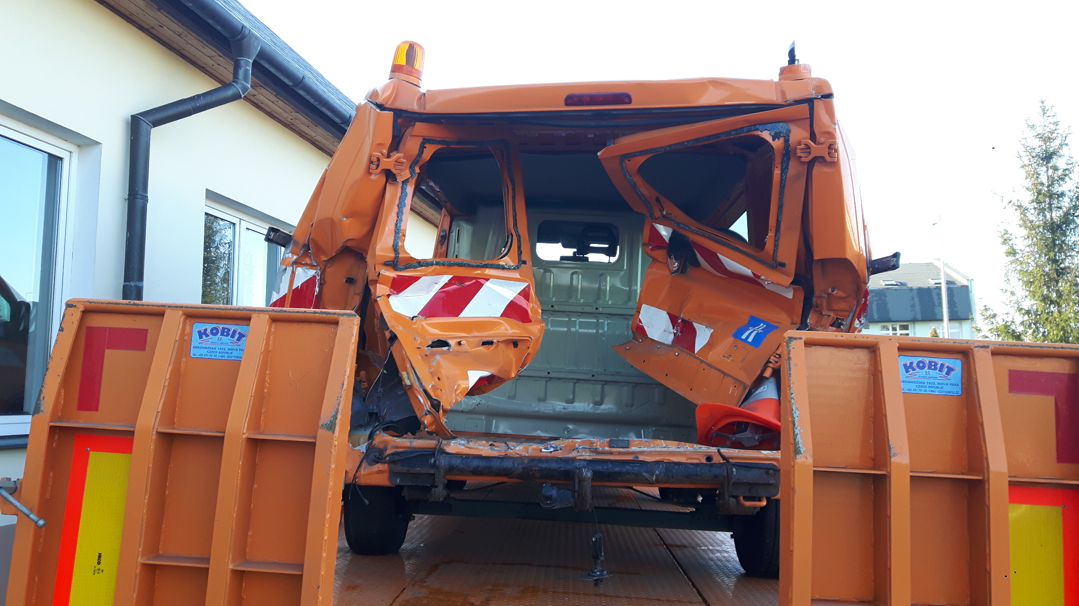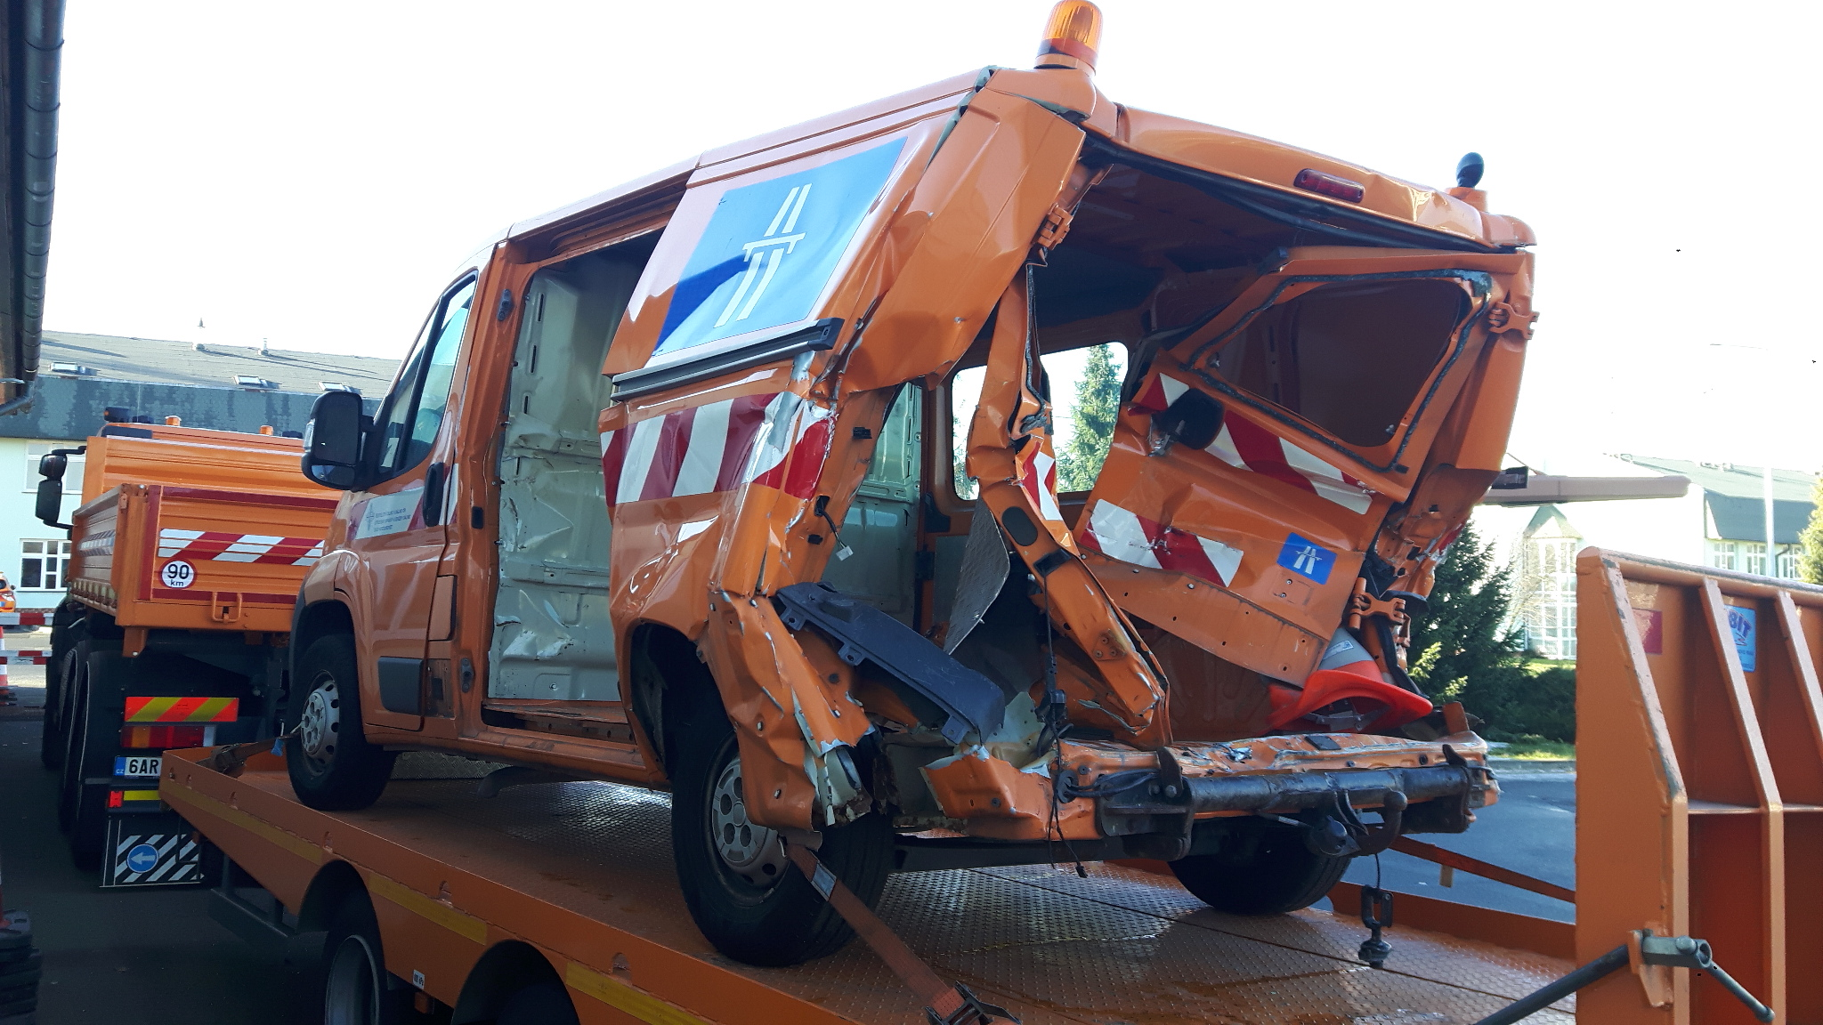

K případnému požadavku na převod nebo k zodpovězení dotazů využijte do 11.6.2019.2019 kontaktu:

Jiří Hrnčíř
technický pracovník
Ředitelství silnic a dálnic ČR
SSÚRS č. 5 Kocourovec
CZ - 783 56 Doloplazy
tel: 585100079 fax.: 585100087
mob.: 724346775
http://www.rsd.cz, jiri.hrncir@rsd.cz

